Ошибка: Samsung клавиатура. Непривильное отображение скопированного сообщения из Telegram в AppBar клавиатуры.
Тип: Баг
Серьезность: низкая
Окружение: Sm-N950F(Android 10), Клавиатура Samsung 5.2.00.86, Telegram 10.14.5
Описание : Скопированный текст отображает как картинку в AppBar.
Шаги воспроизведения :
1. Скопировать текст в буфер обмена.
2. Сделать скриншот.
3. Открыть клавиатуру. Нажать на «Вставить» в AppBar клавиатуры.

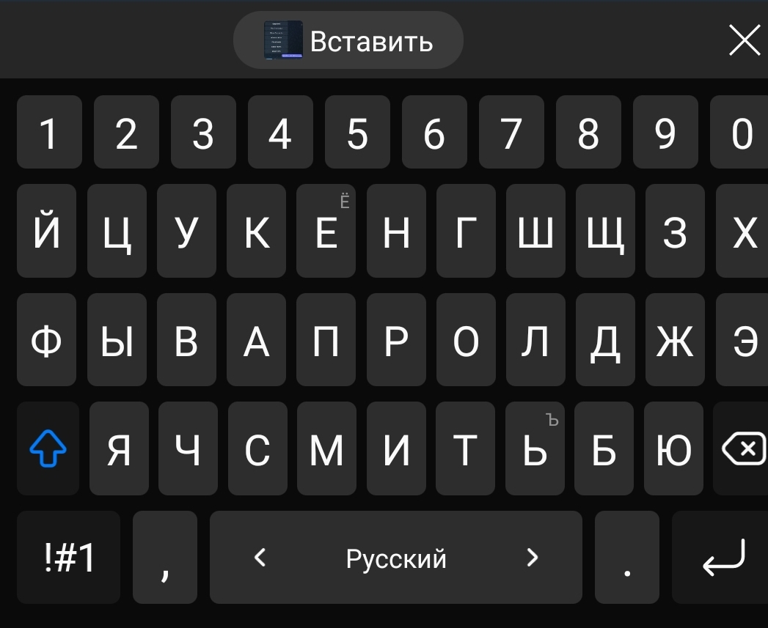
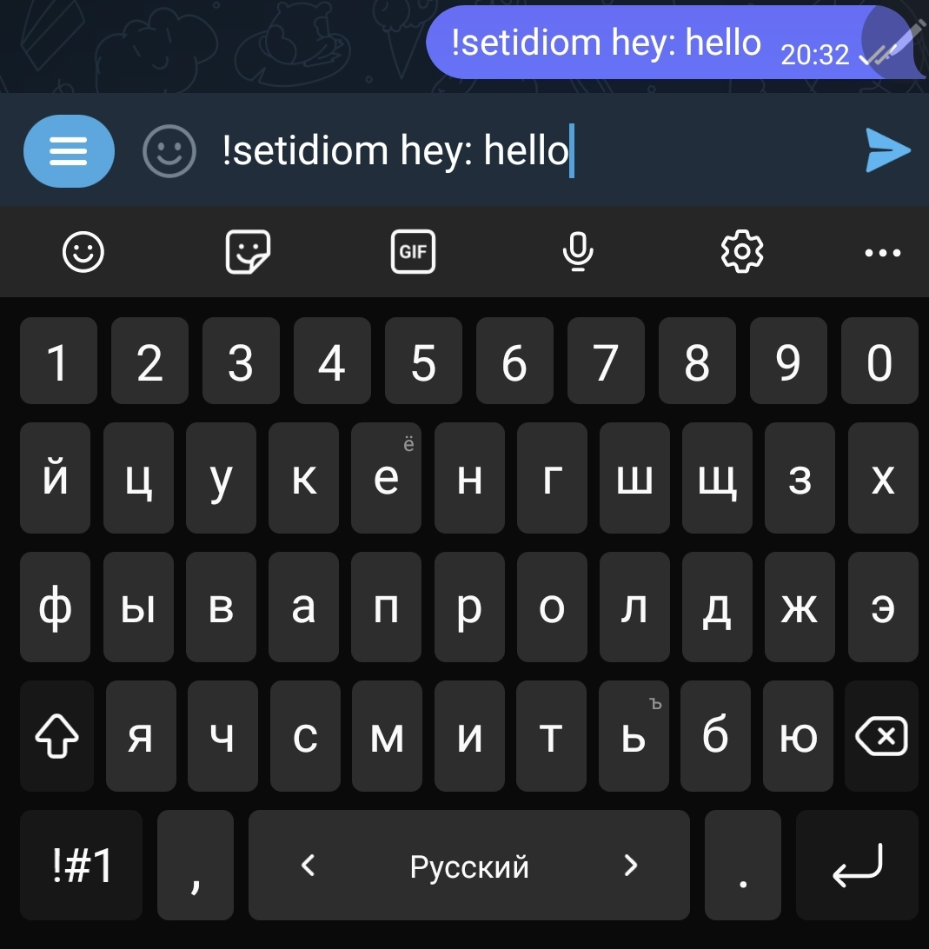

Ожидаемый результат : При нажатии на кнопку «Вставить» должно вставляться изображение сделанного скриншота.
Фактический результат: При нажатии на кнопку «Вставить» вставляется текст скопированный до скриншота

